ПРИЛОЖЕНИЕ № 2

к постановлению администрации
муниципального образования
«Карсунский район»
Ульяновской области

______________№_______

СХЕМА
мест размещения контейнерных площадок для временного хранения твердых коммунальных отходов на территории муниципального образования Карсунское городское поселение
Карсунского района Ульяновской области
р.п. Карсун
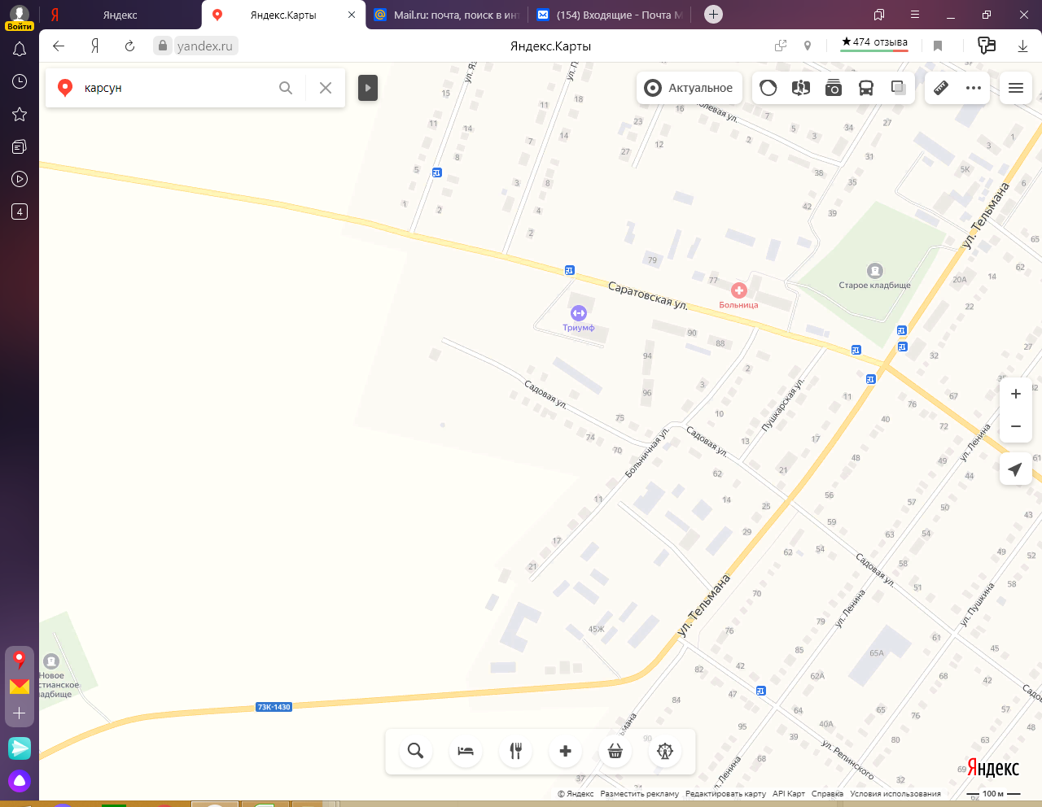
50
65
21
89
61
64
72
97
98
20
66

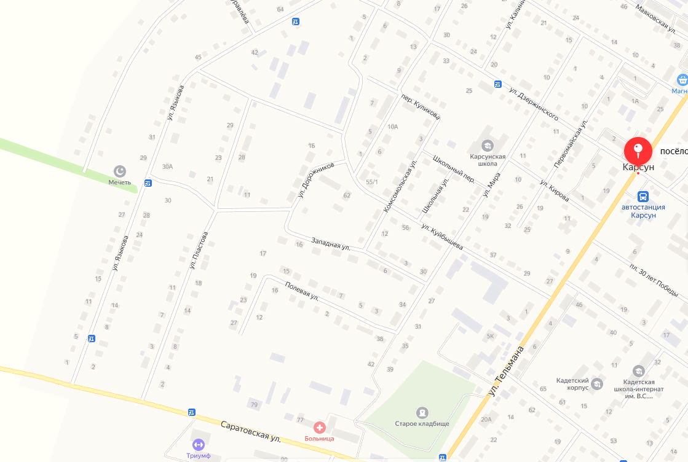
51
33
48
47
34
56
99
38
40
41
36
35
77
63
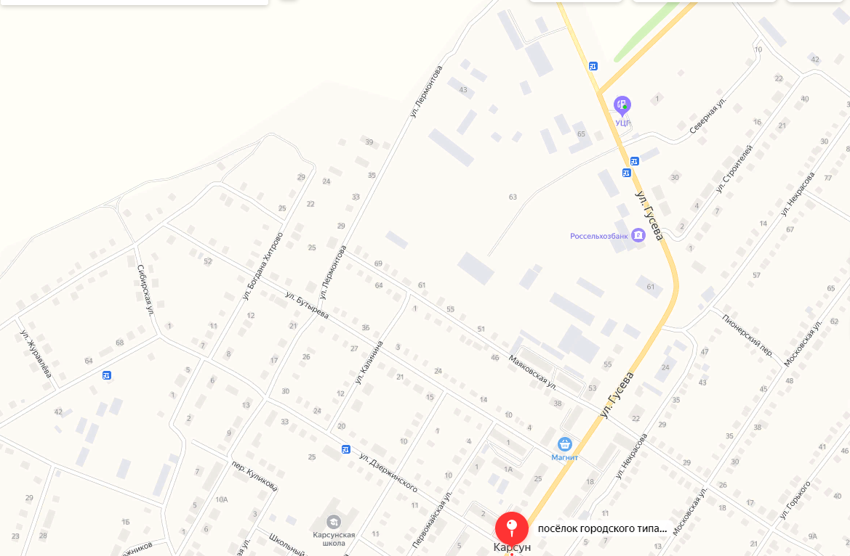
67
69
52
70
75
76
85
87
96
44
42
43
84
83
53
54
55
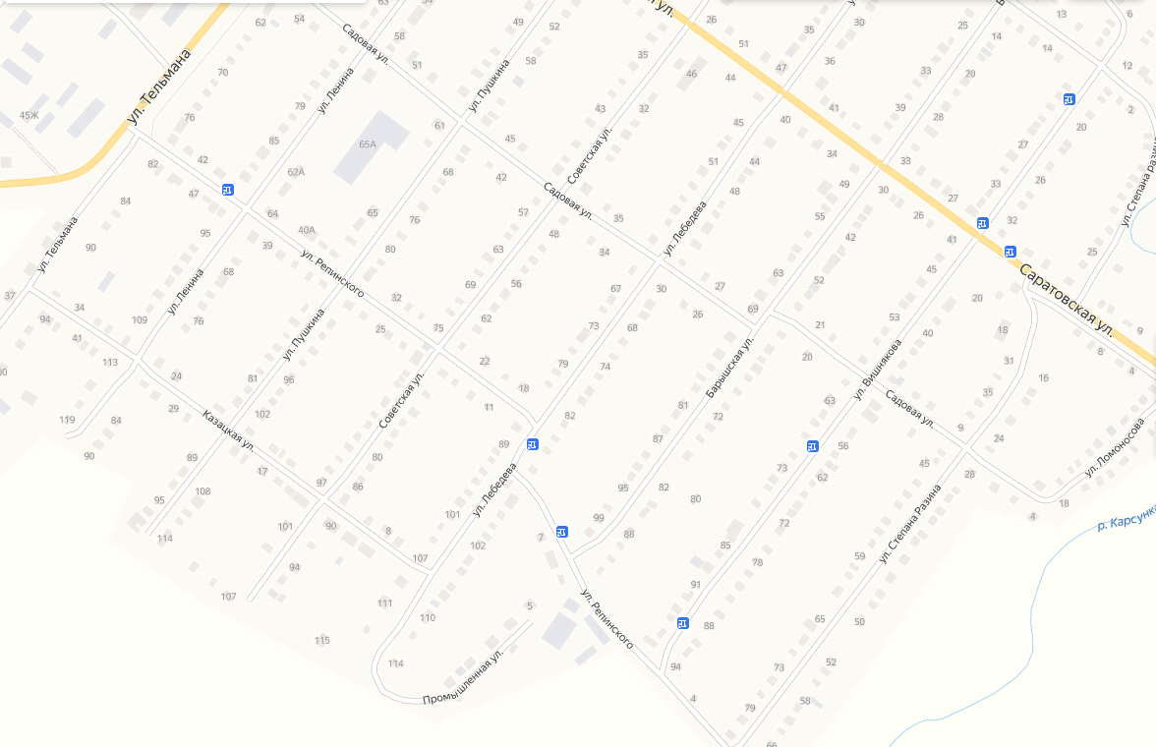
32
31
30
29
94
93
90
74
81
79
80
78
22
23
24
25
26
27
28
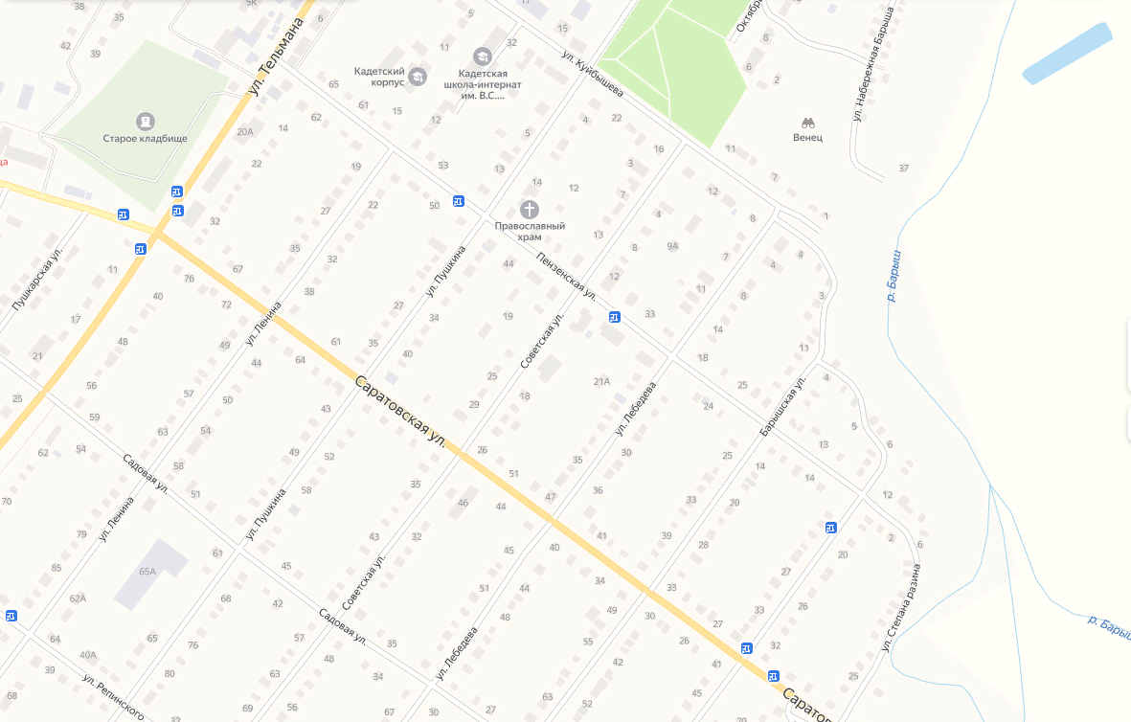
57
59
100
62
60
58
37
39
14
15
16
17
18
19

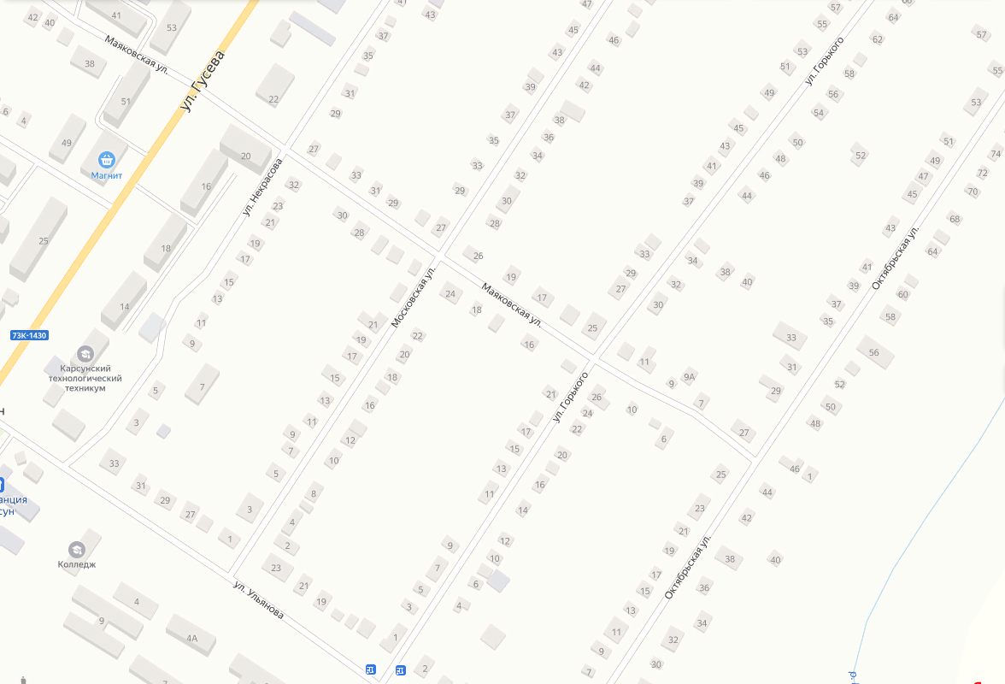
45
71
49
46
86
92
4
3
2
1
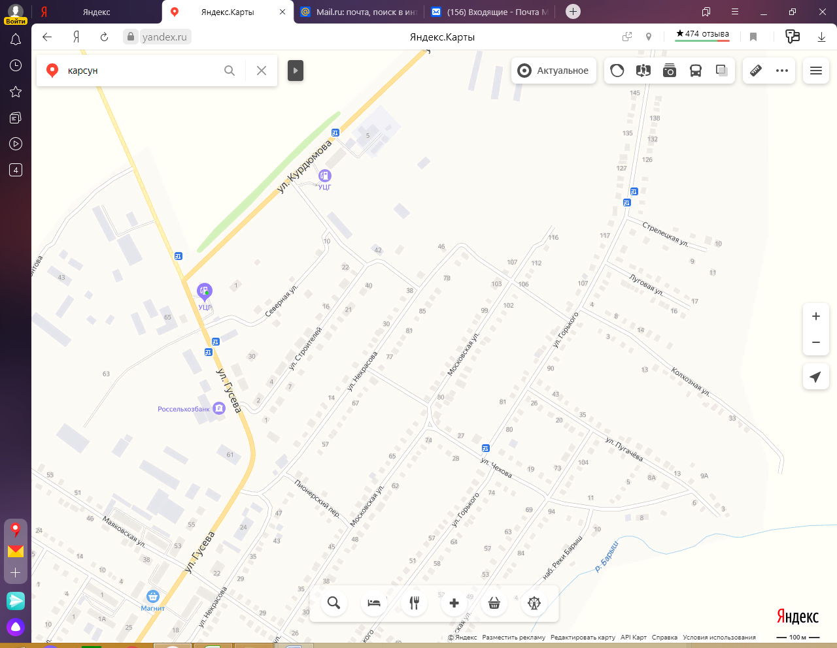
11

13
91
88
5

61
71
4
9
91
12
13
11
31
9
5
4
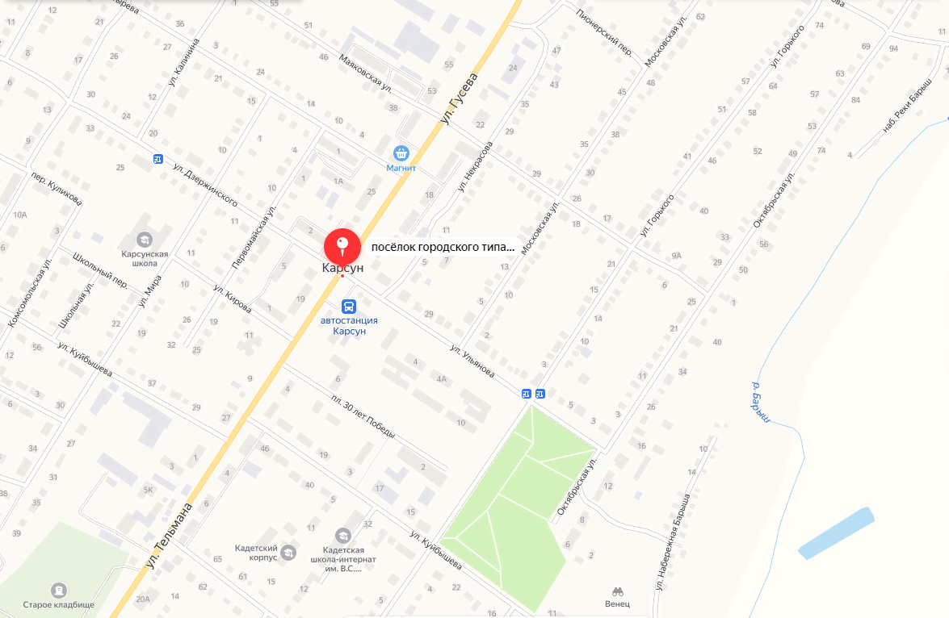
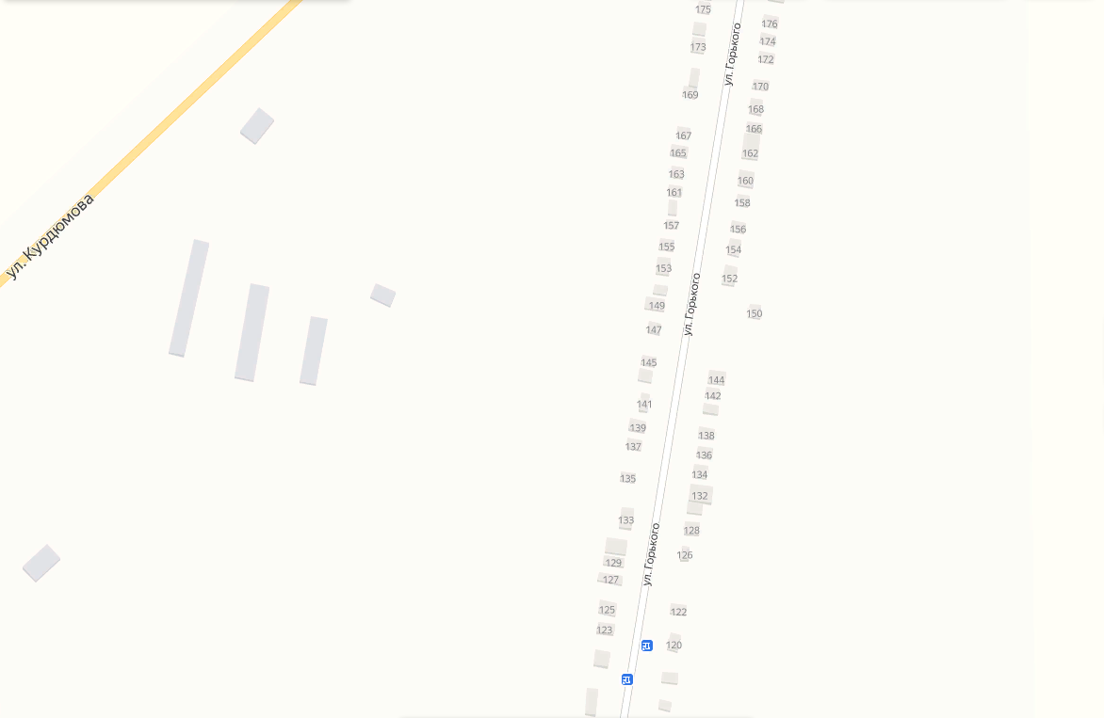
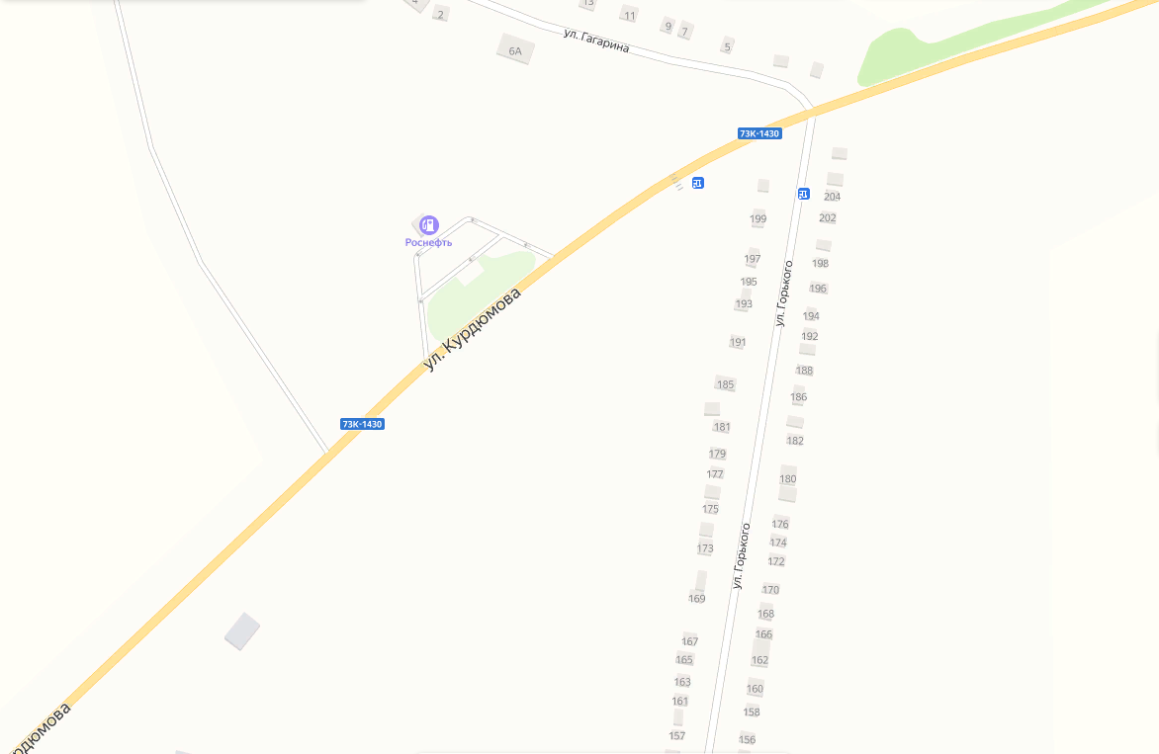
88
7
6
82
8
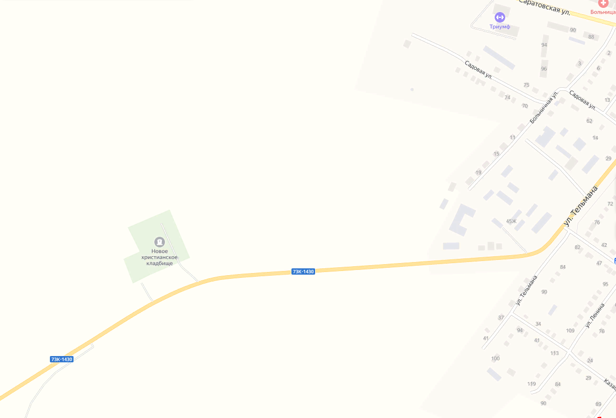
73
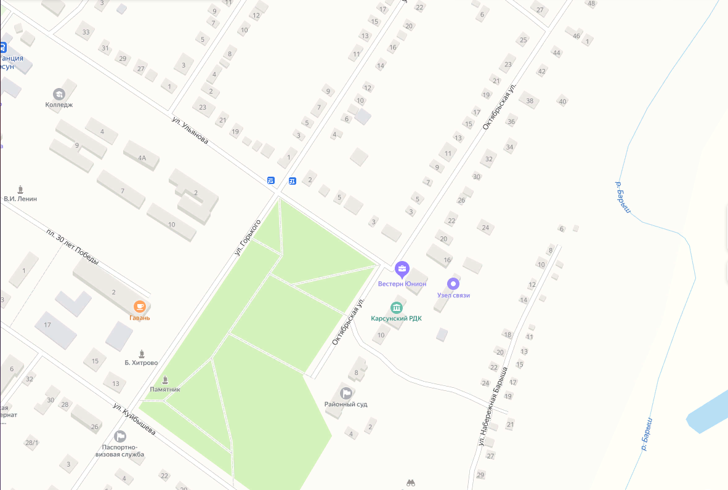
71
95
д. Пески
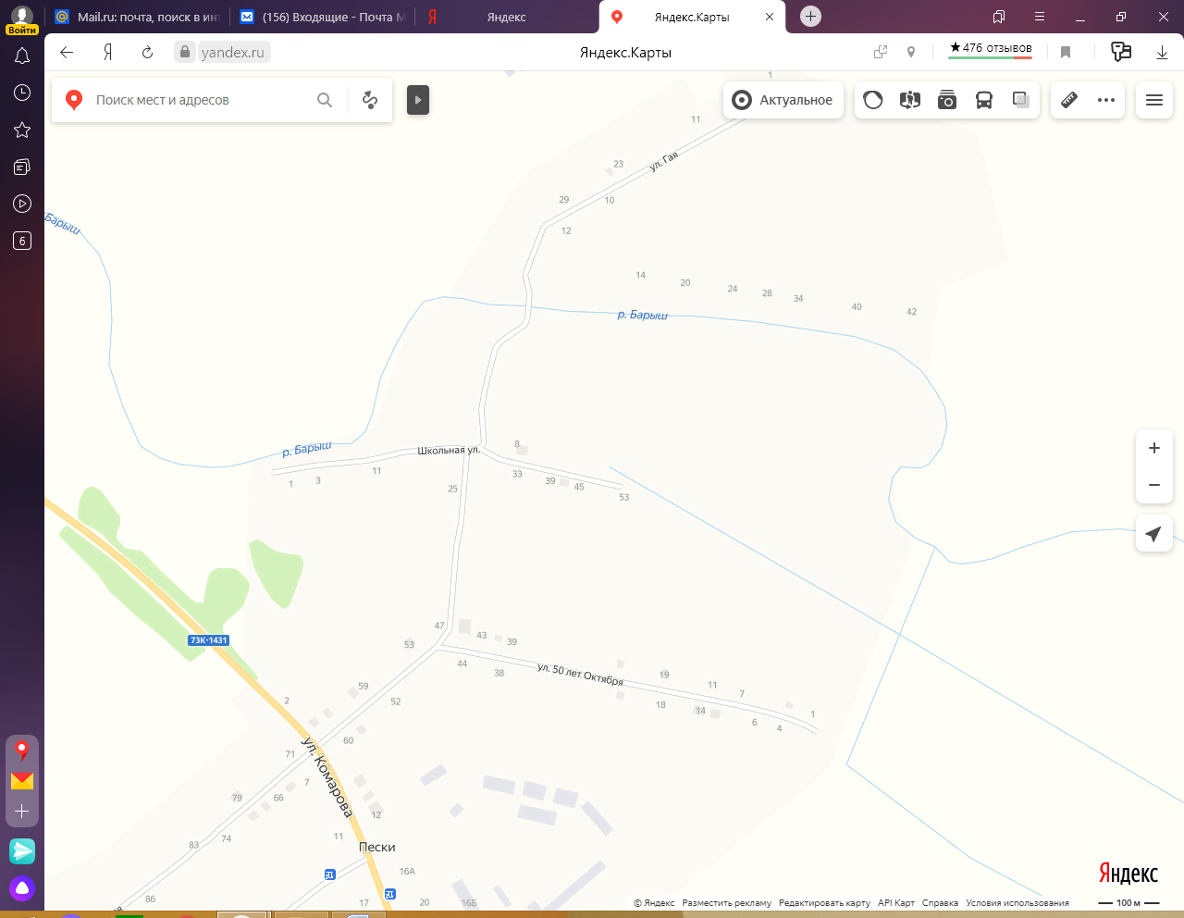
4
5
2
1
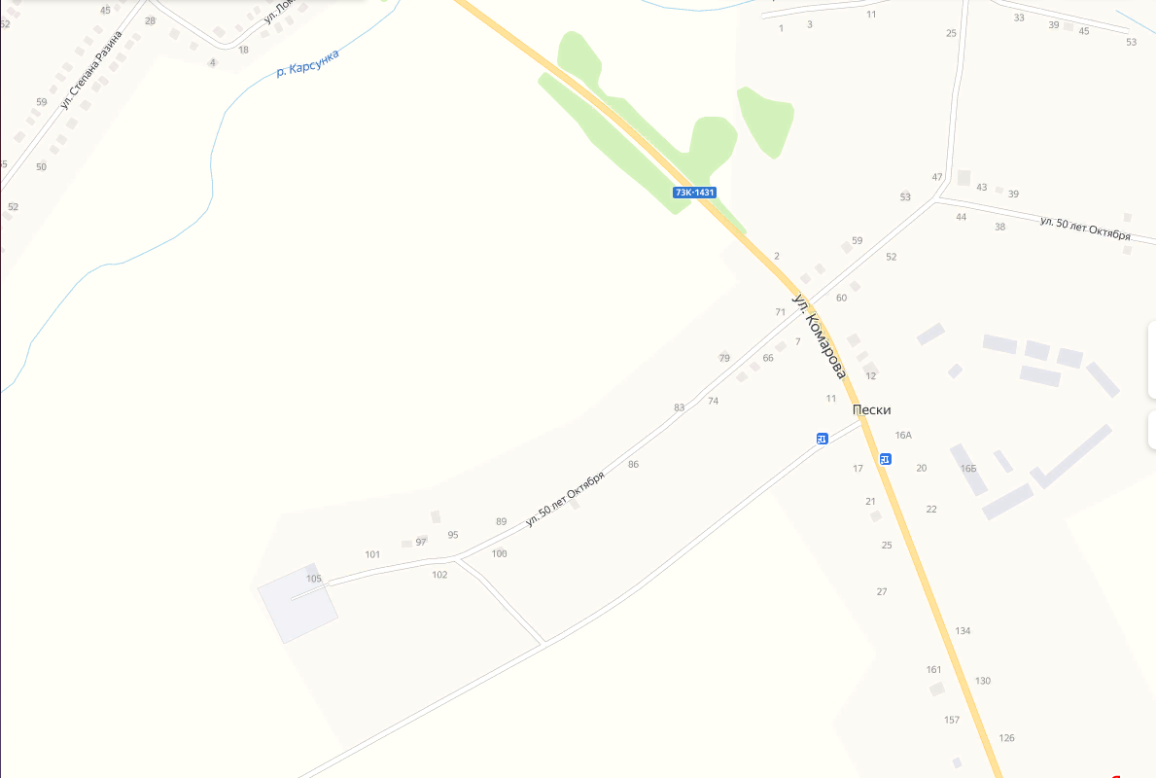
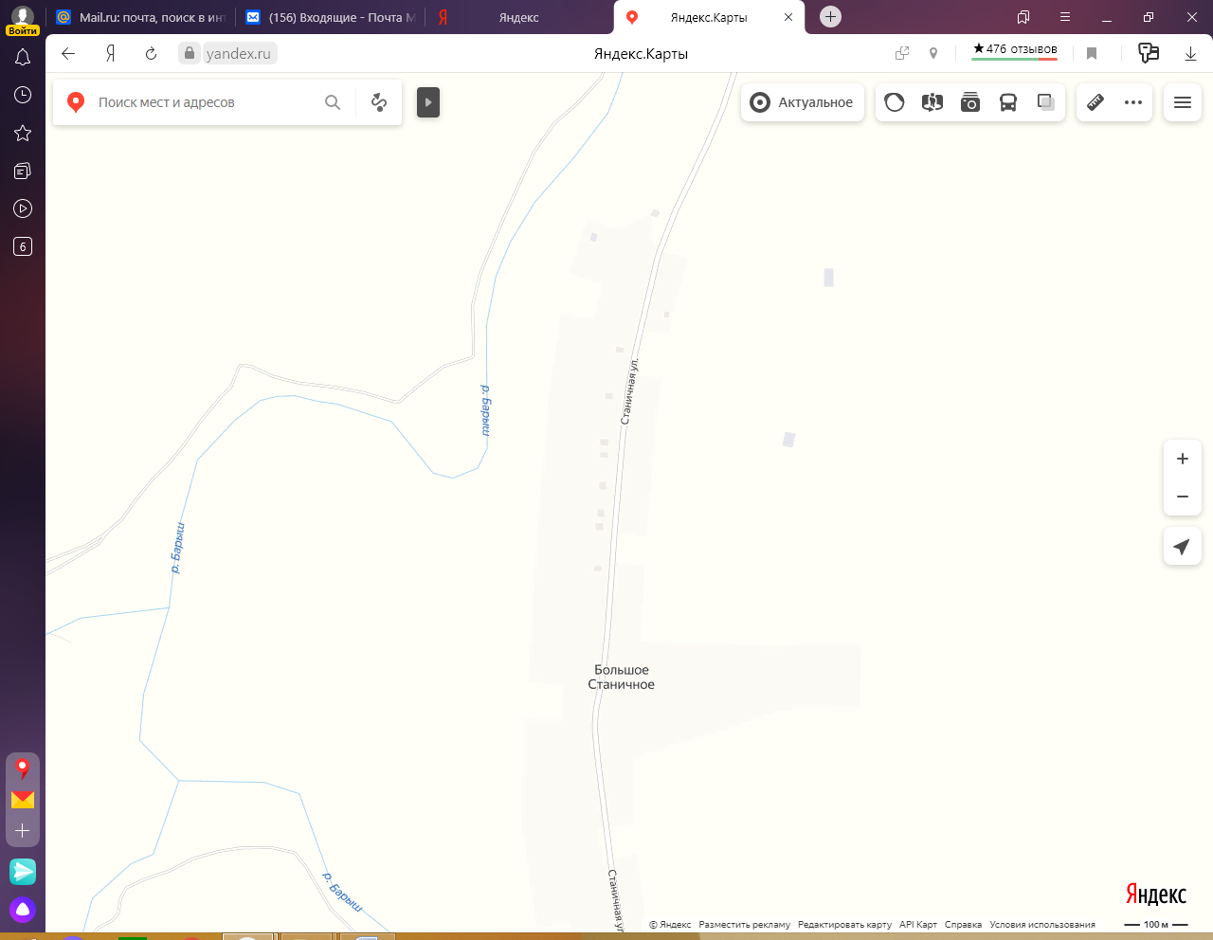
с. Большое Станичное
6
4
3
6
4
3
3
2
1
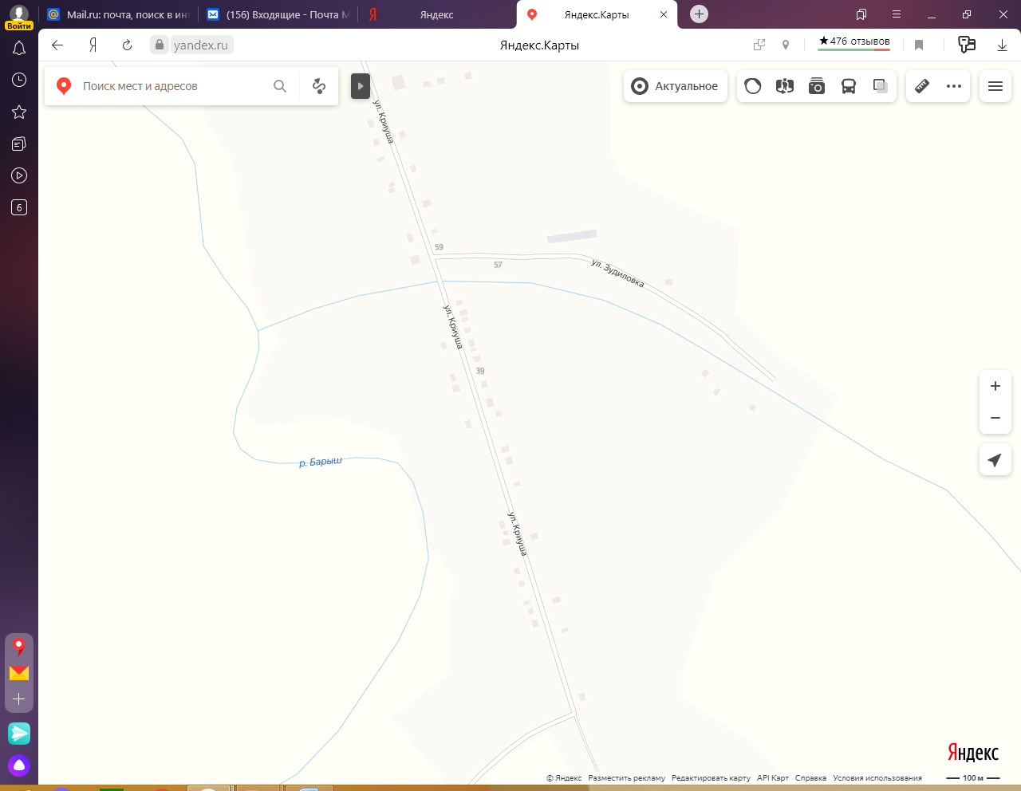
с. Малое Станичное
3
2
1
4
3
1
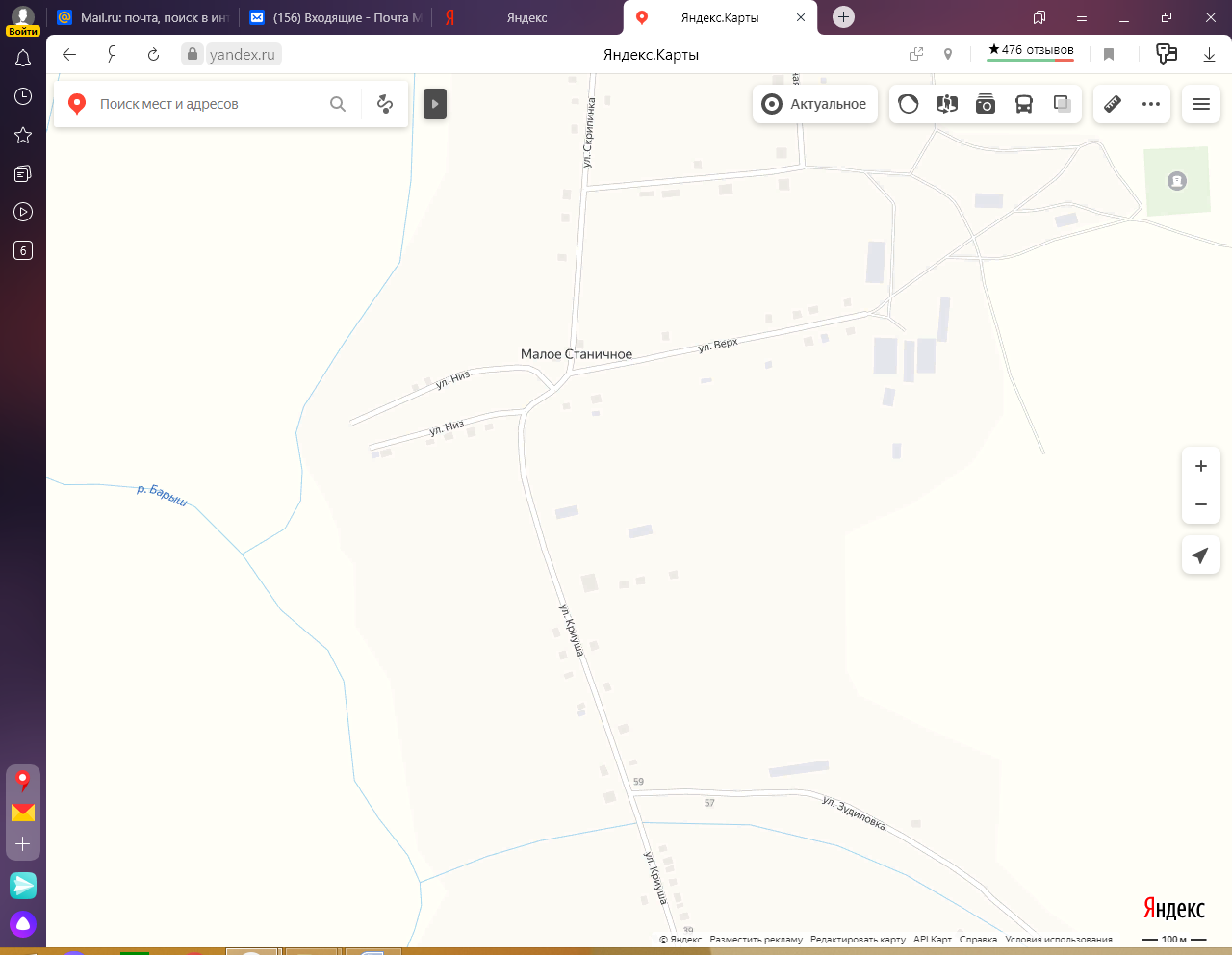
5
2

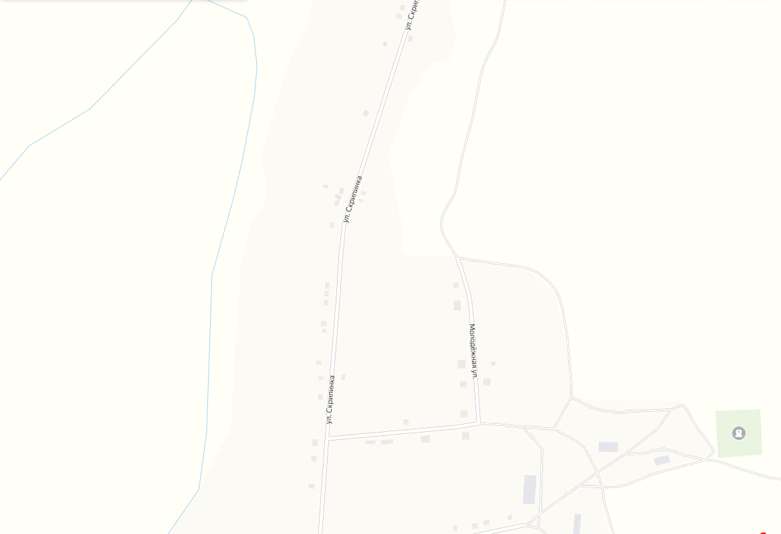
10
9
8
7
6
с. Таволжанка
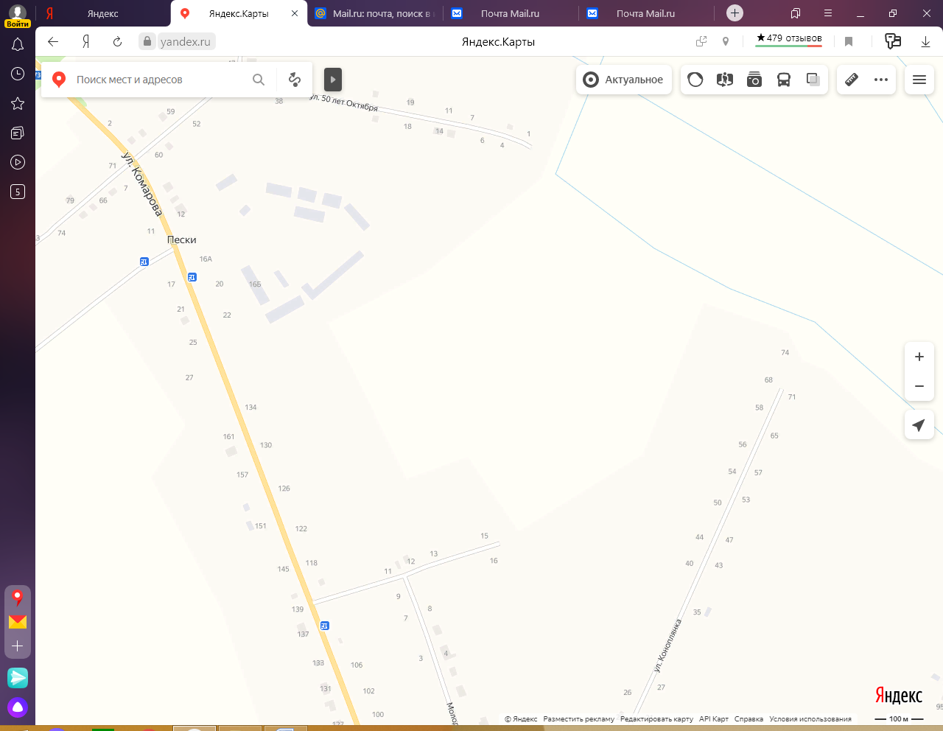
13
3
4
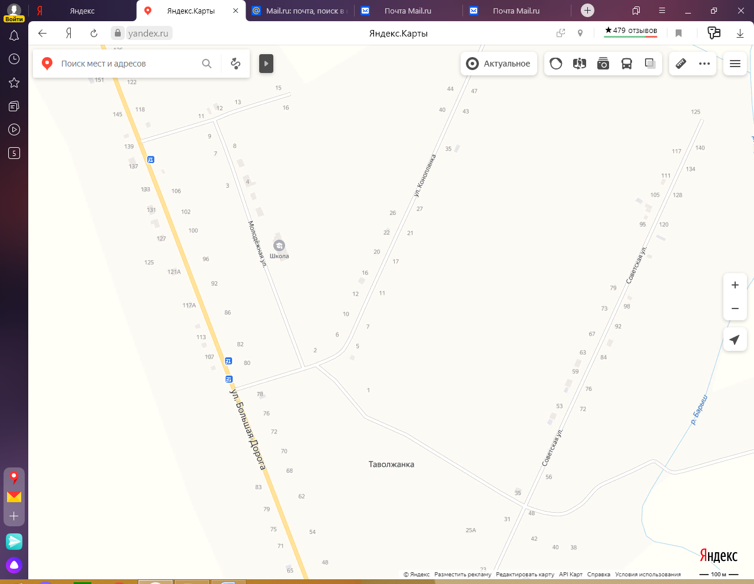
12
11
6
5
3
2

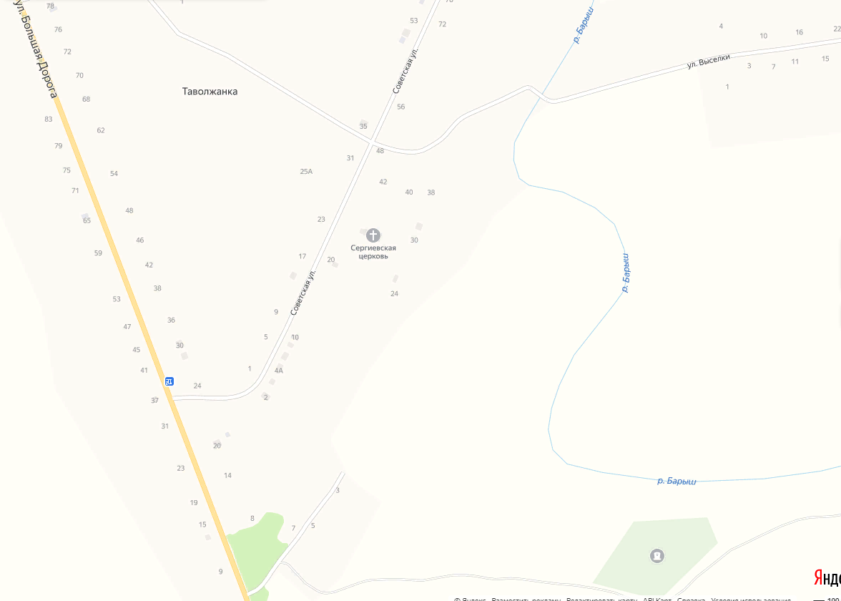
1
10
9
8
7
пос. ЧНФ
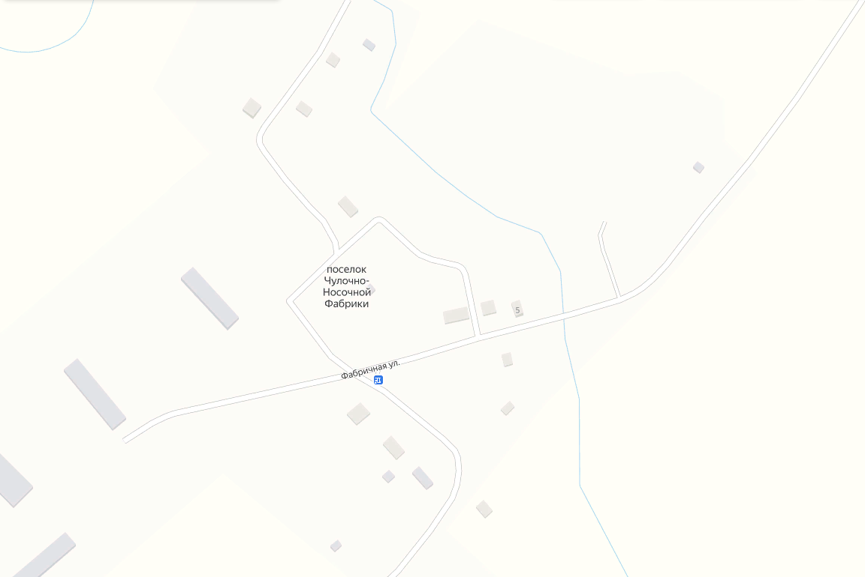
4
2
3
1
с. Краснополка

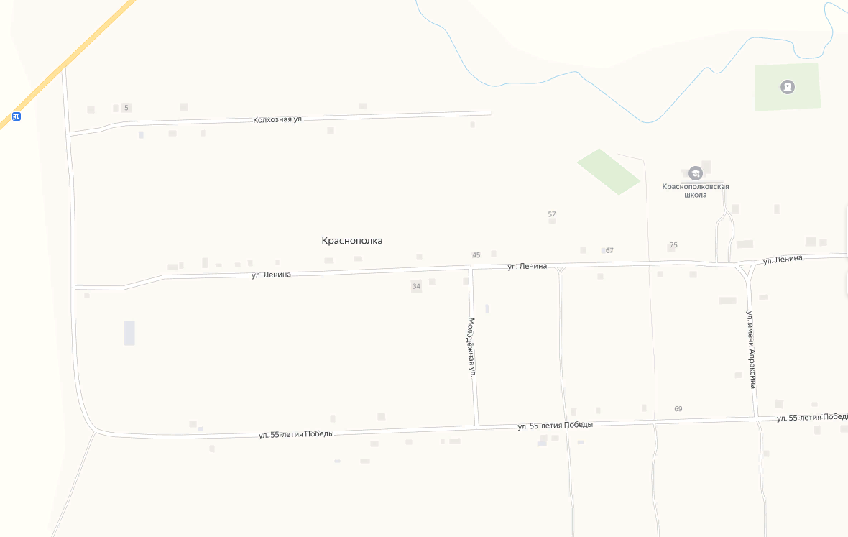
13
12
11
10
9
8
7
6
5
4
2
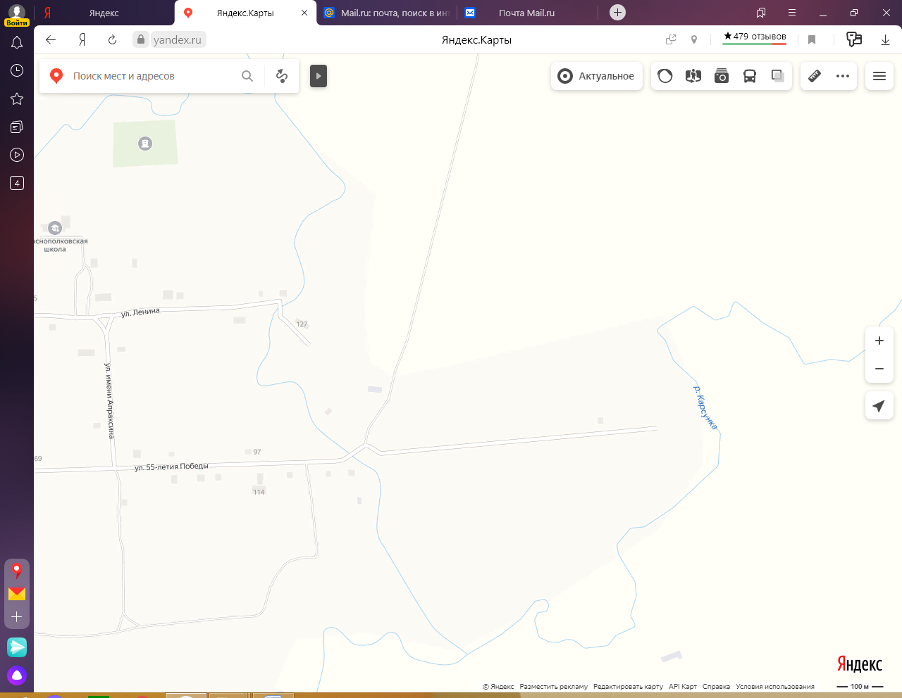
16
14
15
3
1
_______________________________

